UNIT 4: CLOTHES, WEATHER AND SEASONS
LESSON 3: RONNIE'S SEASONS

- Ponoviti nazive za vremenske prilike kroz kviz Kahoot
https://create.kahoot.it/share/5e21169e-5d17-445f-8b29-da23ff09b75b
- Naučiti nazive za godišnja doba
https://quizlet.com/_88bx6f?x=1jqt&i=2qld1n (lozinka: osjakovlje)
https://www.youtube.com/watch?v=fWcQpub7-cE
https://www.youtube.com/watch?v=fWcQpub7-cE
- u/46 – poslušati zvučni zapis (CD 41) i pratiti sličice u knjizi, a nakon slušanja proučiti sličice i riješiti 3. zadatak u udžbeniku (zaokruži točan odgovor)
- u/47 - (Cd 41) – ponovno poslušati zvučni zapis i pratiti tekst u udžbeniku
- poslušati zvučni zapis i ponavljati rečenice
- samostalno pročitati tekst (svaku sliku je potrebno zamijeniti točnom riječi)
- u/47 (CD 42) – poslušati zvučni zapis i promotriti sličice
- rb/ 44-45 – riješiti zadatke 1,2,3,4 i 5

IZGLED PLOČE:
Schoolwork
RONNIE'S SEASONS

Seasons – godišnja doba
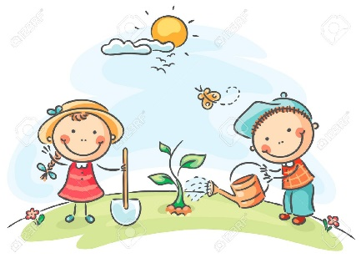 spring

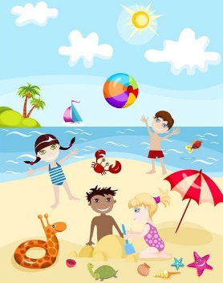 summer

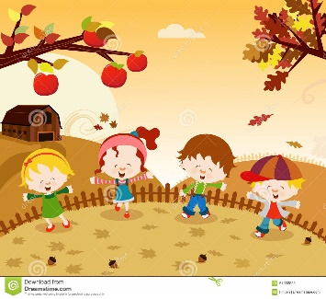 autumn
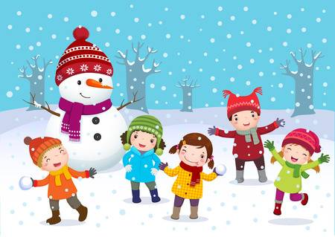 winter

Prepiši i nacrtaj.
It is sunny. Jessica is wearing a blue hat, a green T-shirt, a yellow skirt, red socks and white shoes.

It is snowing. Ronnie is wearing a green cap, a yellow coat, an orange scarf, blue jeans and black boots.

